Sötpotatismos med brynt smör, rostade valnötter och stekt torskrygg

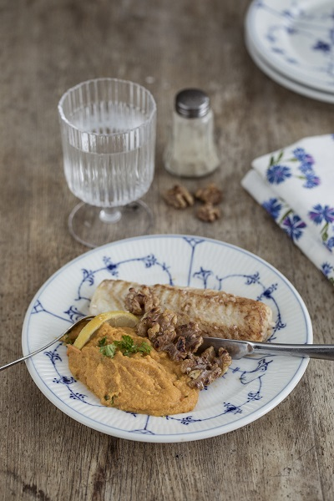

Ingredienser till 4 portioner:

- 3 stora sötpotatisar från USA
- 2 dl mjölk
- 100 g smör
- 100 g valnötter
- salt
- 400 g torskrygg
- smör
- salt
- färskmalen svartpeppar

Gör så här:

- Skala och skär sötpotatisen i bitar. Koka mjuk i lättsaltat vatten.

- Värm mjölken i en liten kastrull och bryn smöret i en annan kastrull. Torrosta valnötterna i en stekpanna.

- Krydda fisken med lite salt och stek den på medelgod värme i smör.

- Häll av sötpotatisen och mosa den med en potatisstöt. Vispa ner den varma mjölken och det brynta smöret. Smaka av med salt och färskmalen svartpeppar.

- Servera nystekt torskrygg med sötpotatismos och rostade valnötter.

